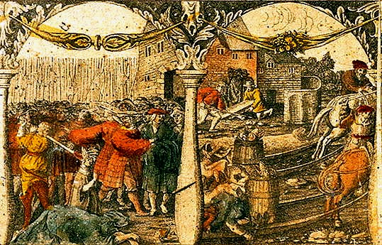
Veckobrev vecka 18
Den här veckan har vi börjat läsa om Vasatiden. Vi har hunnit med den otäcka historien om Stockholms blodbad. I svenskan skriver vi egna dikter. Dikterna ska rimma eller ha bra takt. De får handla om vad som helst.
I engelskan och matten har det blivit stort fokus på de nationella proven. Eleverna har fått jobba hårt. För många är det en utmaning att sitta stilla och koncentrera sig under så lång stund. För att underlätta har vi tagit lite längre raster emellan lektionerna, så att eleverna fått springa av sig. Resultaten av proven kan vi inte redovisa förrän alla delprov är gjorda och rättade. Det är det sammanlagda resultatet som blir provbetyget. Nästa nationella prov i matematik blir på måndag. I engelska på tisdag.
I NO har vi nu avslutat området kemi. I nästa vecka ska vi börja med biologi, och då handlar det om djur. Hur vi är indelade i olika grupper och hur djur har anpassat sig till olika livsmiljöer är några av sakerna vi ska lära oss. Vi bifogar en pedagogisk planering.
På måndag har klass 6:1 bild. Klass 6:2 har svenska i klassrummet. På tisdag ska klass 6:1 vaccineras med sin andra dos HPV-vaccin. På onsdag är det klass 6:2.
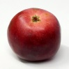
På måndag eftermiddag lägger vi in ett uppsamlingsheat för de elever som missat nationella prov. Vi kan ju inte ta torsdagen eftersom det är en ledig dag! Vi startar 15.10 och eleverna håller på till minst 16.00. Ni som vet att ert barn ska delta, skicka gärna med en extra frukt.

Eleverna är lediga på torsdag och fredag. Vi två har inga läxor i nästa vecka.

Trevlig helg!
Hälsningar Daniel och Christina

